# 网站使用流程

1. 教师使用

可以在首页浏览各种消息

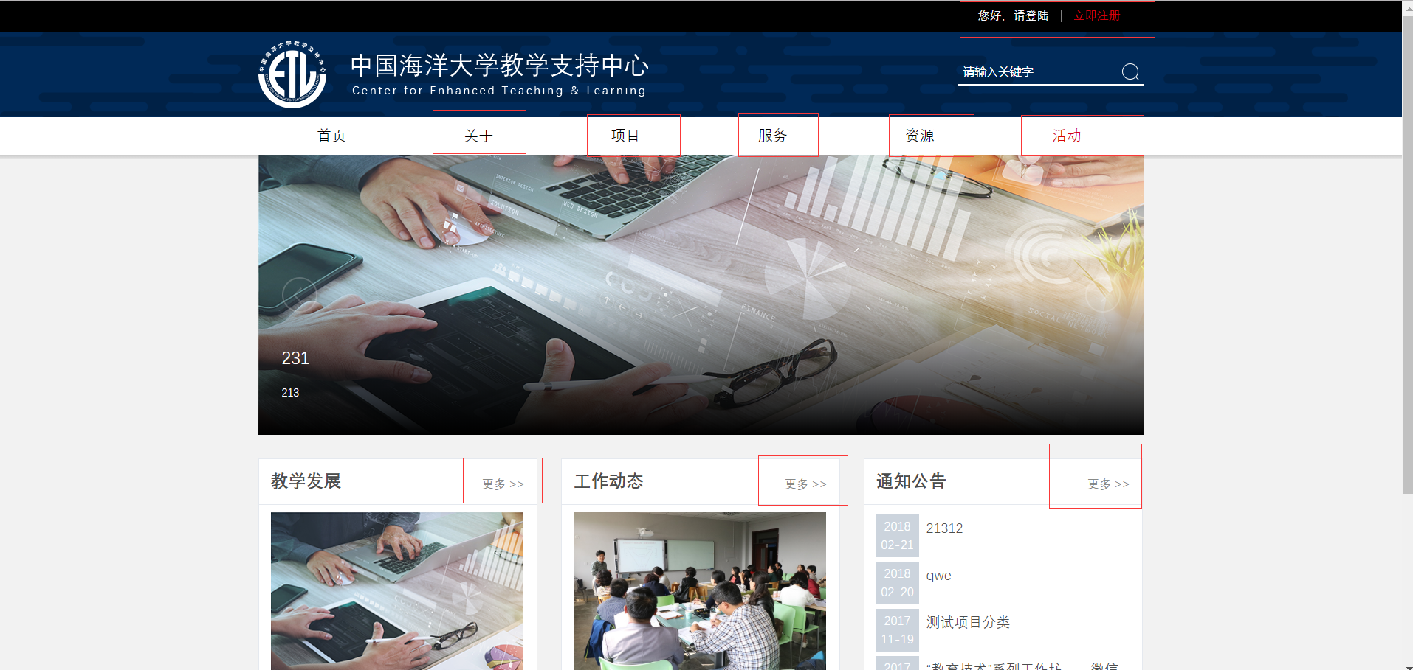

1. 可以在右上角进行登录/注册

2. 关于为教学支持中心简介

3. 项目--管理员发布的可提交的项目列表

4. 服务--服务为教师登录后可进入界面，登录后可在网站 上进行提交服务，管理员可以在后台看见

5. 资源--教学资源文章列表

6. 活动--活动列表，并且活动总结也可在此处查看

7. 教学发展--原教学支持中心网站栏目，点击“更多”可 以查看不同教学发展分类下的文章

8. 工作动态--原教学支持中心网站栏目，即“活动总结” 栏目，点击“更多”可以查看活动总结列表

9. 通知公告--原教学支持中心网站栏目，即“活动”，“教 学资源”，“项目”三类文章列表。

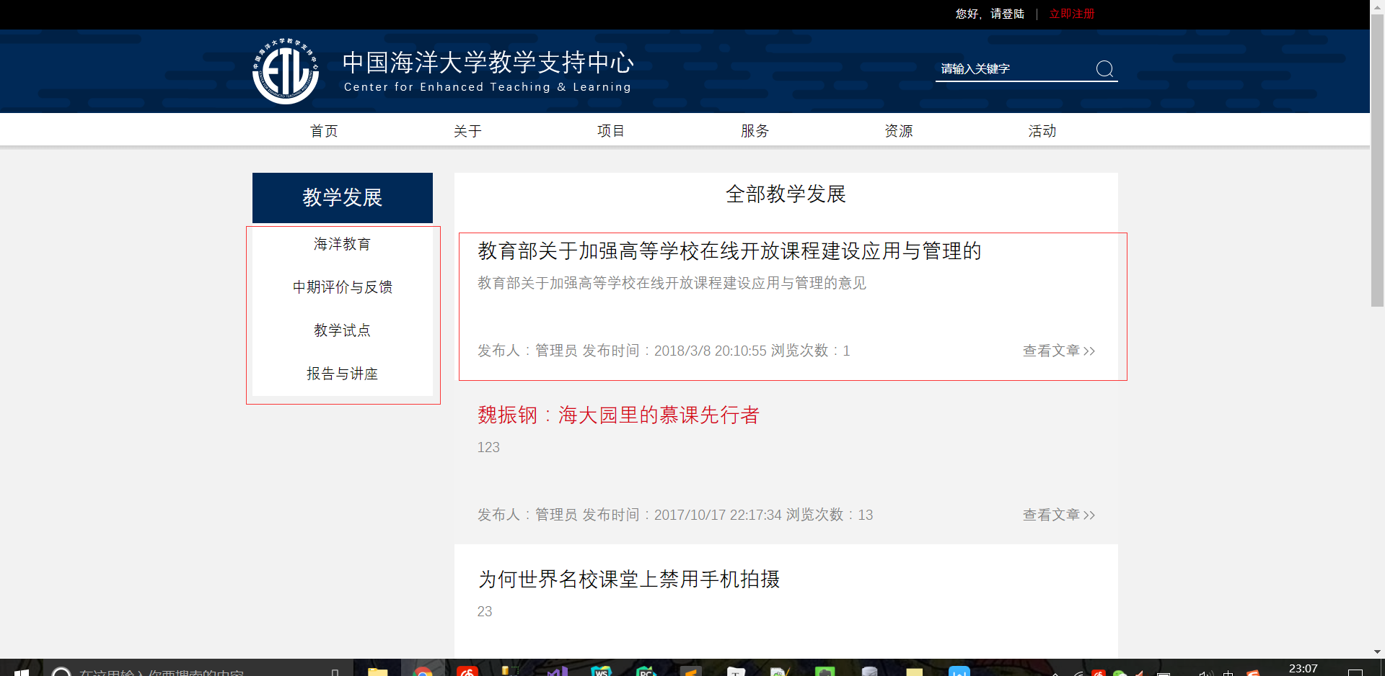

1. 侧边导航栏为教学发展分类，点击可查看相关分类下 的所有文章，分类可以由管理员在后台修改
2. 每一条文章下的摘要在后台均由管理员自定义

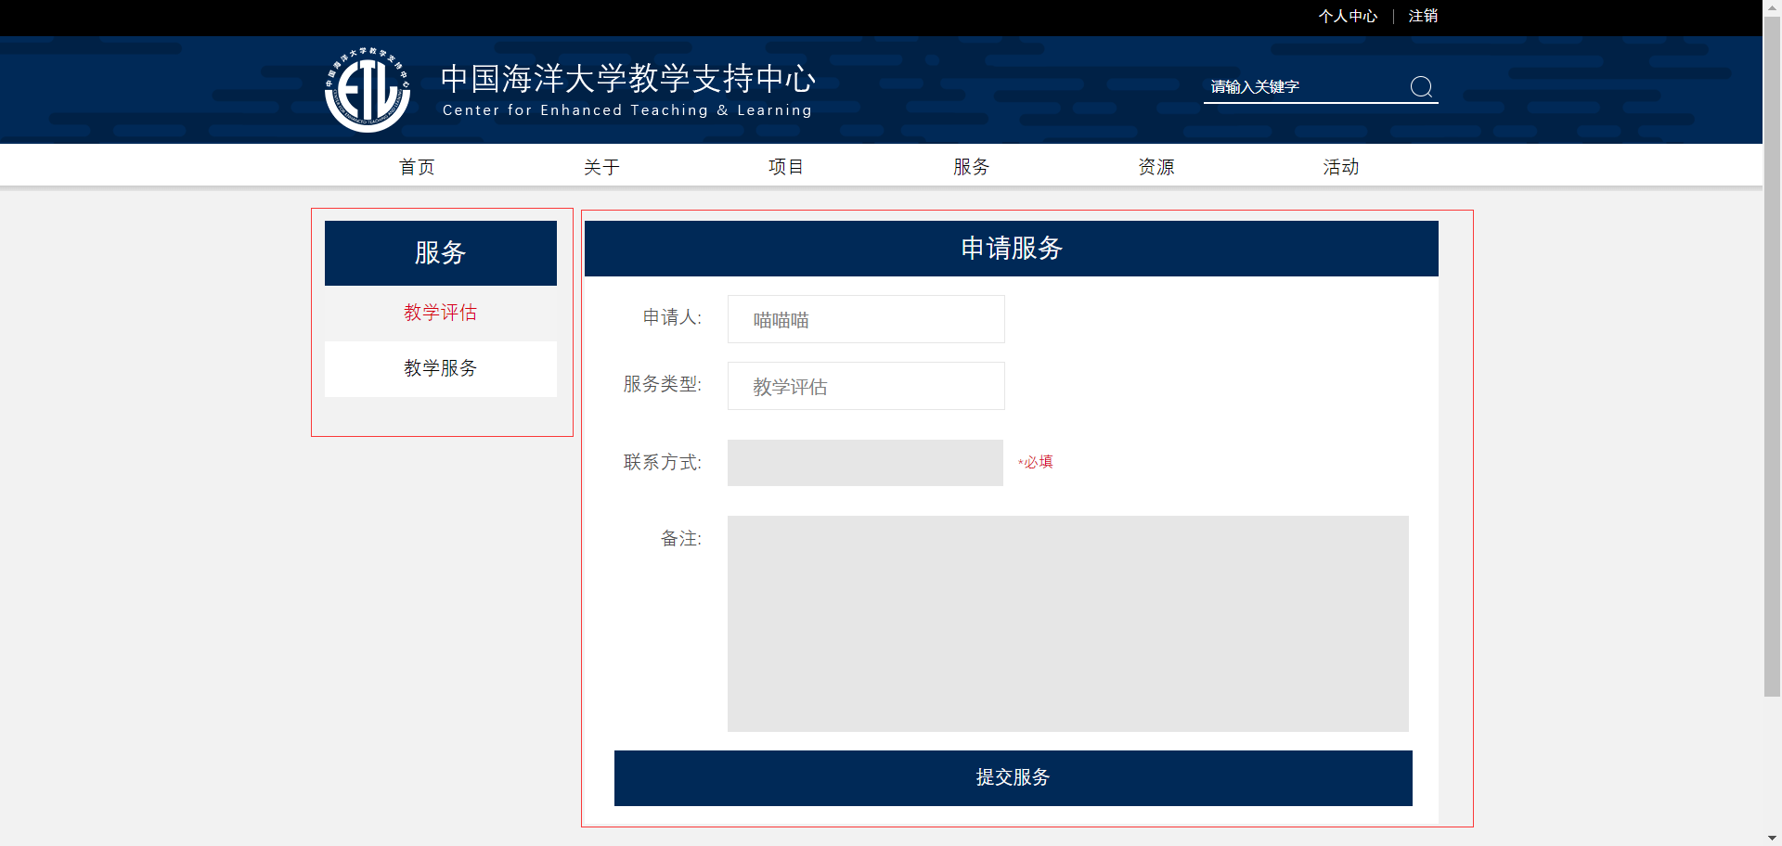1. 侧边导航栏为服务分类，点击可申请相关分类下的服 务，服务分类可以由管理员在后台修改

1. 申请服务为教师登陆后使用的功能，请在登陆后进入， 未登陆，将会弹窗提示登陆
2. 教师在申请服务后，管理员在后台可以进行处理

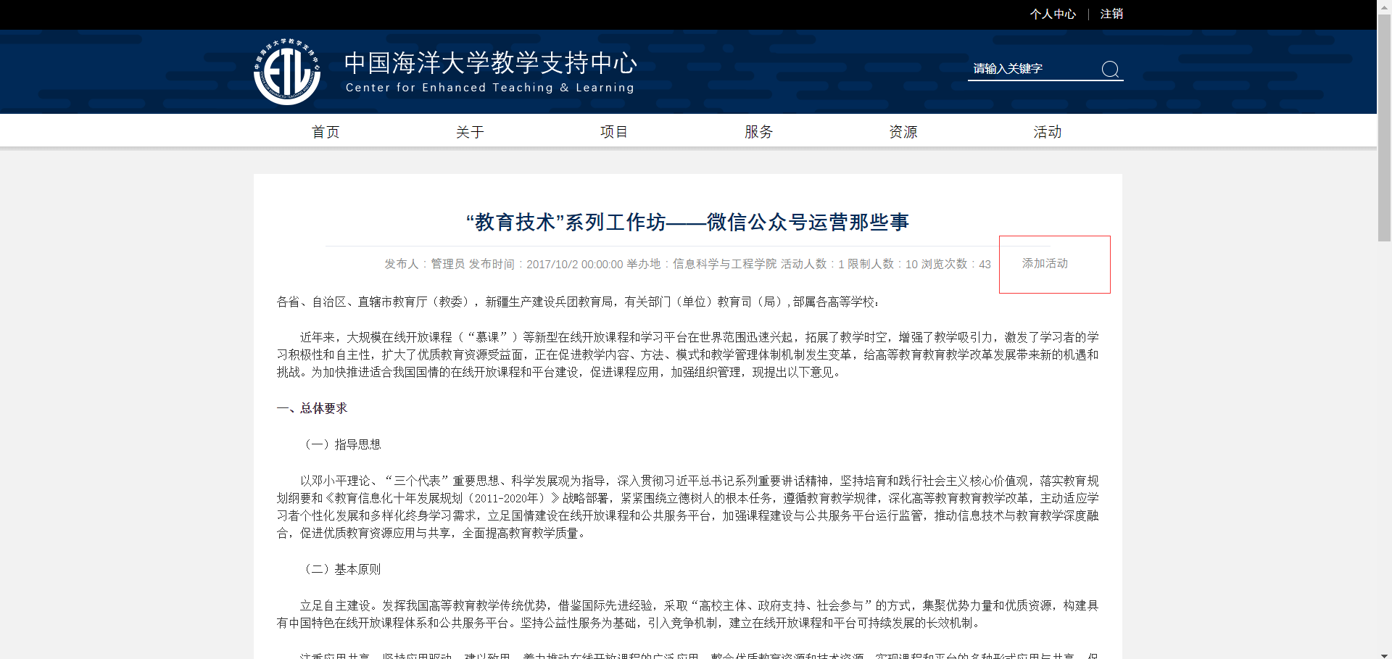1. 活动内容页可在未登陆的前提下，浏览文章

1. 添加活动需在登陆后才能进行
2. 未登陆点击添加活动会弹窗提示请先登陆
3. 登陆后，但活动时间已结束会弹窗提示活动已结束
4. 登陆后，参加过同一个活动后再点击会弹窗提示活 动已参加
5. 登陆后，参与一个已经达到限制人数上限的活动会 弹窗提示
6. 登陆后，成功参加活动之后，后台管理员可以看到 记录，并将教师信息一同发送给管理员

登陆后可以通过右上角的“个人中心”进行教师信息管理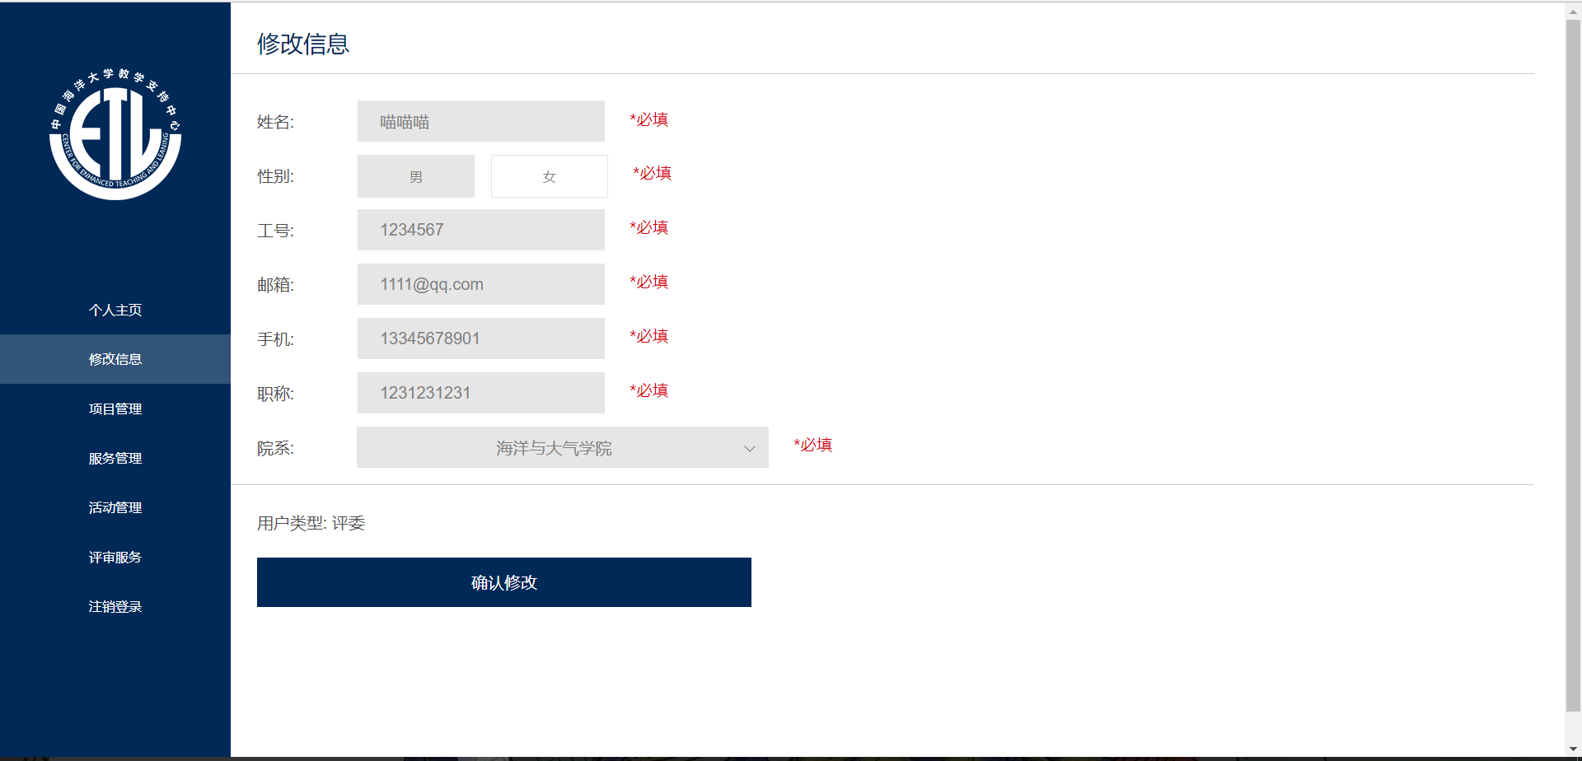 1. 修改个人信息

1. 项目管理 -- 对已经申请的项目进行管理和提交项目
2. 服务管理 -- 可以查看自己提交的服务并查看其状态
3. 活动管理 -- 可以查看自己参加的活动
4. 评审服务 -- 当教师账号角色为评审时才会出现的栏 目，可以对项目进行评审，若不是评审并希望成为评 审，可在“修改个人信息”处点击“申请成为评审”， 管理员可以在后台查看并审核是否能够成为评审
5. 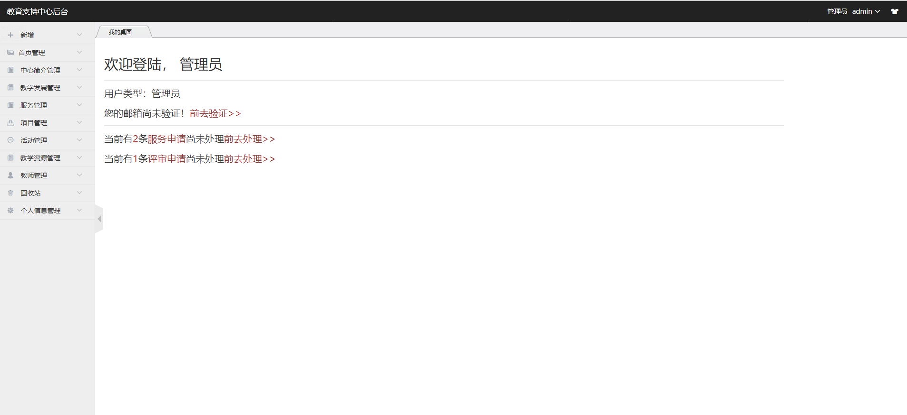管理员使用
6. 首页管理
   1. 轮播图管理 -- 设置主页轮播图
   2. 友情链接管理 -- 设置主页友情链接
7. 中心简介管理

修改中心简介

3. 教学发展管理

可发布，修改，删除“教学发展”相关文章，并修改 首页“教学发展分类”侧边导航栏，即教学发展分类

1. 服务管理

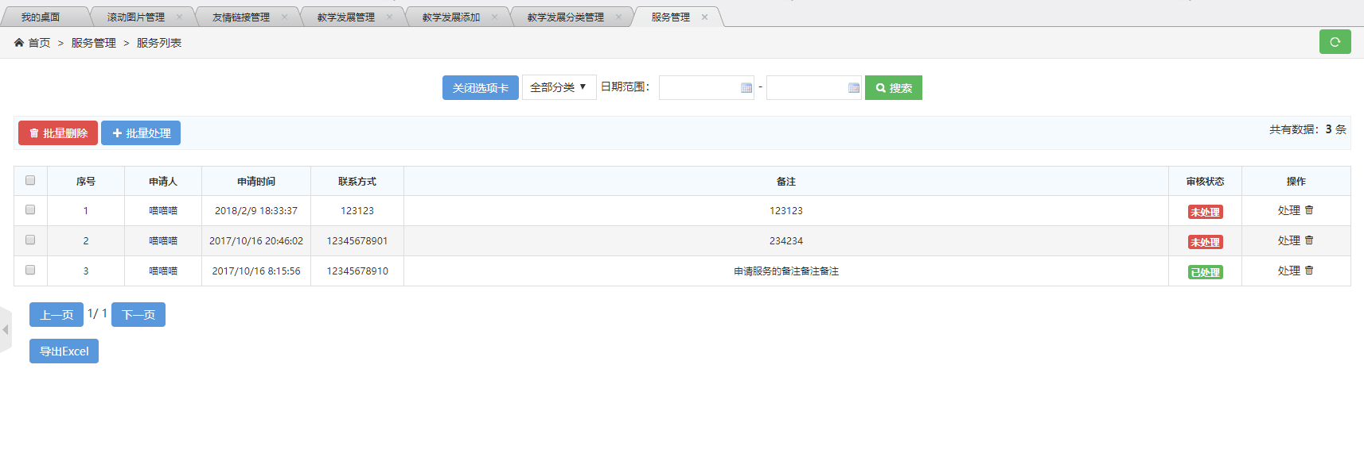

可对教师在前台申请的服务进行处理，并导出Excel

可修改首页的“服务”侧边导航栏，即服务分类

1. 项目管理

详情见另一个文档说明

1. 活动管理

1. 可修改首页的“活动”侧边导航栏，即活动分类

2. 可发布，修改，删除活动栏目下文章

3. 可导出所有活动信息的Excel

4. 点击参与活动的人数，可参看具体参与活动的教师 的信息，并可导出教师信息Excel

5. 可发布，修改，删除活动总结

7. 教学资源管理

可发布，修改，删除教学资源

1. 教师管理

可审核教师角色成为评审的申请

可重置教师密码，重置密码为“ouc + 该教师工号”

1. 回收站

可对删除后的文章进行处理